Název Produktu |  | Cena za kus | Celková cena
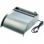

Ubbink Nevada horní vodopád z nerezové oceli 30 cm s LED podsvícením
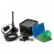

Ubbink BioPure 2000 Basic Jezírková filtrace s čerpadlem

